ЗИиНИС — Лабораторная работа № 8

Подстановочные шифры

- Разработать программную реализацию шифра Цезаря.
- Разработать программную реализацию шифра Виженера.
- Разработать программную реализацию своего собственного подстановочного шифра.
- * Разработать программное средство расшифровки текстов, зашифрованных при помощи шифров Цезаря и Виженера без знания ключа.

Вопросы.
- Сформулируйте основную задачу криптографии.

Передатчик (Алиса) хочет передать секретную информацию приёмнику (Бобу) по публичному несекретному каналу связи (например, по телефону, по компьютерной сети) таким образом, чтобы третье лицо («злоумышленник» Ева) по перехваченной на канале связи информации не смог бы восстановить исходное сообщение передатчика

- Охарактеризуйте основные элементы криптосистемы.
- Поясните принцип подстановочного шифрования.

- Что такое криптостойкость?

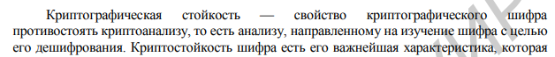

- Оцените криптостойкость своего подстановочного шифра.

